Прайс-лист на ящички и кашпо.
Обязательно к прочтению!!!
Цены в прайсе указаны оптовые. Опт начинается от 5 одинаковых единиц или от суммы 2тыс. руб.
Дополнительно на любой из представленный ящик можно изготовить крышку.

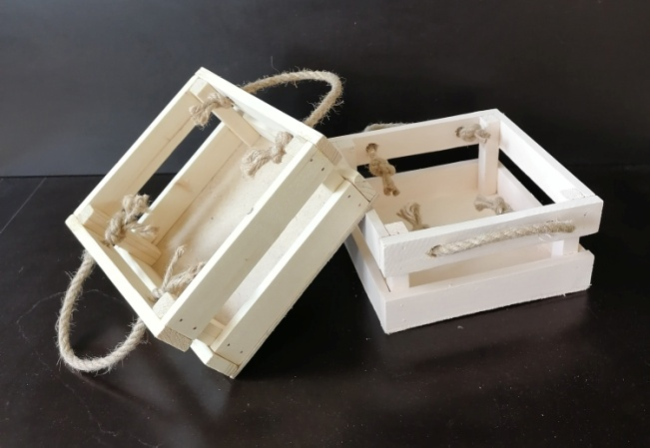  Арт:0001Д  Размер: 17х17х8см  Цена 170руб | 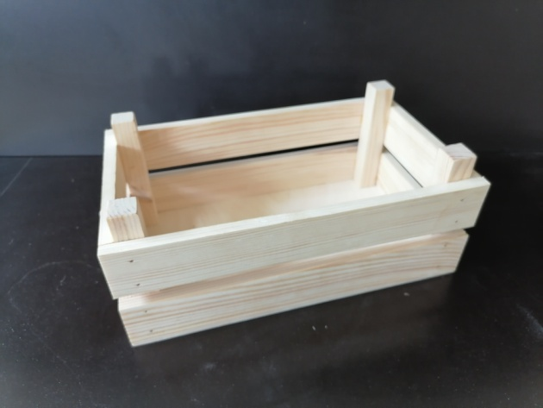  Арт:0002Д  Размер: 30х17х12см  Цена 270руб.
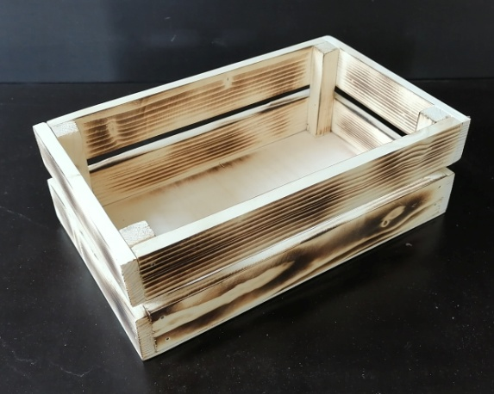  Арт:0003Д  Размер: 25х15х8см  Цена 200руб. | 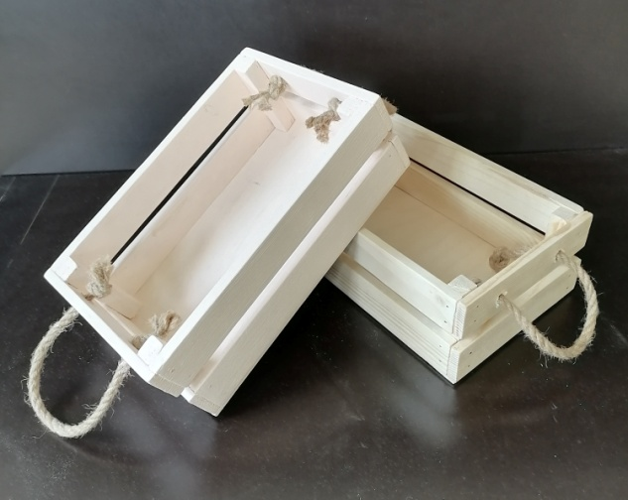  Арт:0004Д  Размер: 24х15х8см  Цена 220 руб.
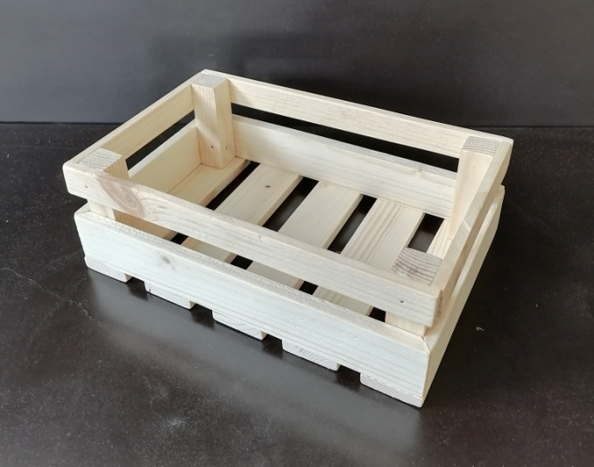  Арт:0005Д  Размер: 25х15х8см  Цена 230руб. | 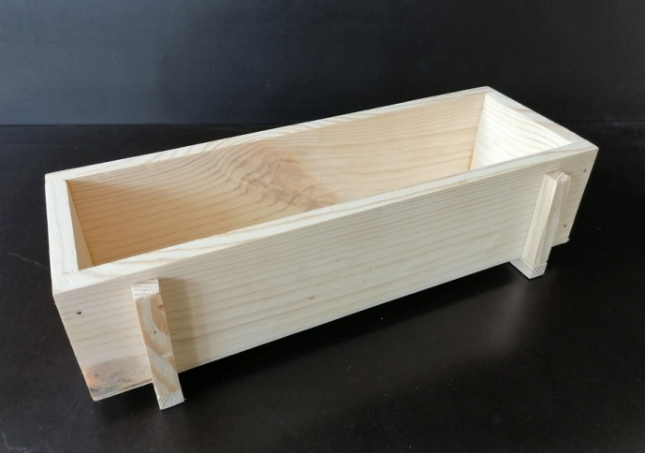  Арт:0006Д  Размер: 30х10х7,5см  Цена 180руб
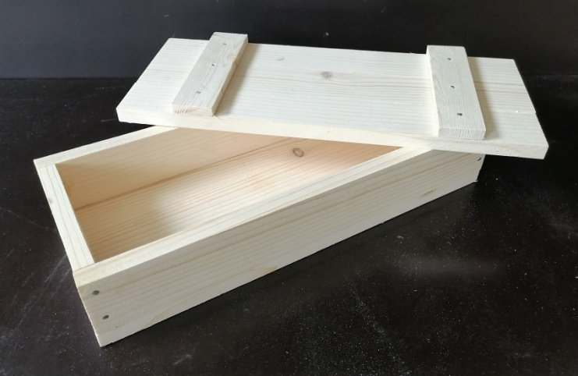  Арт:0007Д  Размер: 30х10х8,5см  Цена 230руб | 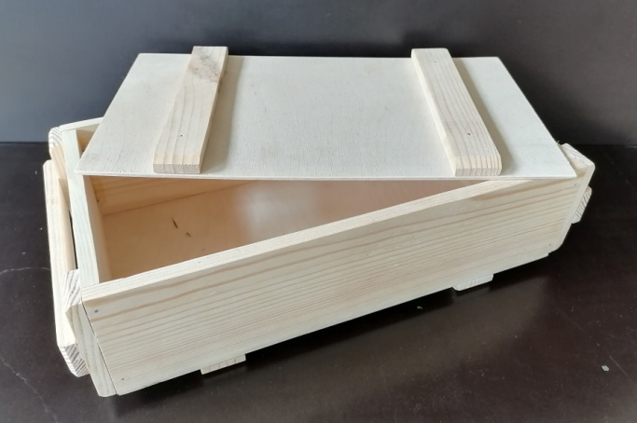  Арт:0008Д  Размер:390х200х120см  Цена 500руб
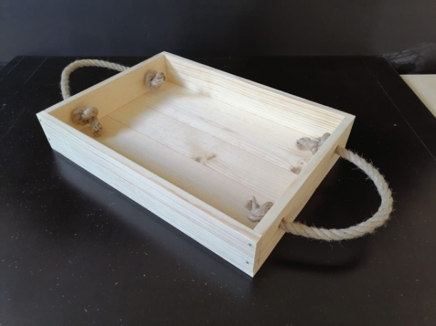  Арт:0009Д  Размер: 35х25х6см  Цена 250 руб | 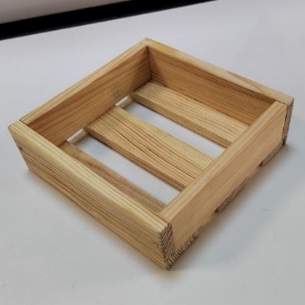  Арт:0010Д  Размер: 120х120х40см  Цена 90 руб
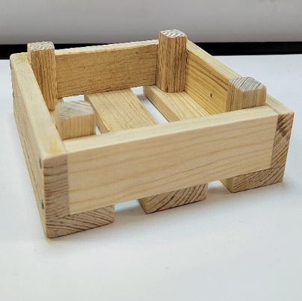  Арт:0011Д  Размер: 10х10х4см  Цена 70 руб | 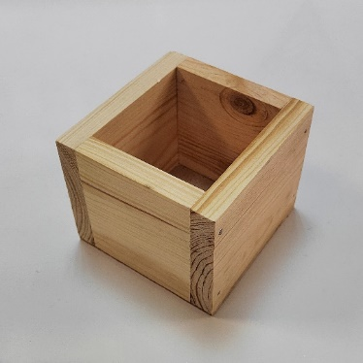  Арт:0012Д  Размер: 10х10х10см  Цена 90 руб.
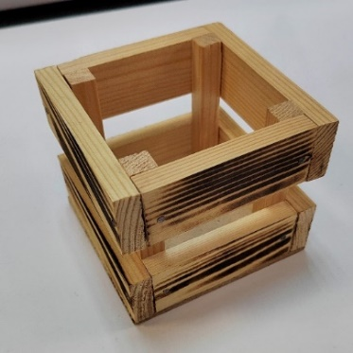  Арт:0013Д  Размер: 10х10х8см  Цена 90 руб | 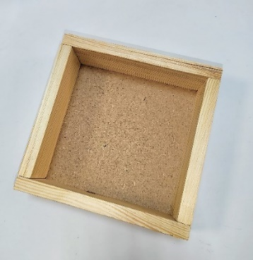  Арт:0014Д Арт:0015Д Арт: 0016Д  Размер: 20х20х5см/ 25x25x5см/30*30*7см  Цена 160 руб./180 руб./220 руб.
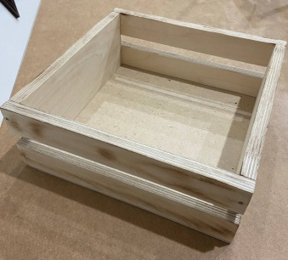  Арт: 0017 Арт:0018  Размеры:28*28*10см; 23*23*8см.  Цена:280руб. 220руб. | 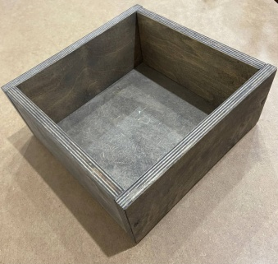  Арт:0019  Размеры:25*25*10см.  Цена:250руб.
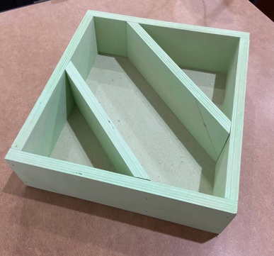  Арт:0020  Размеры:30*28*8см.  Цена: 300руб | 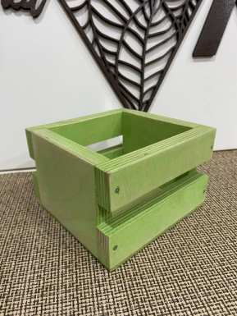  Арт:0021  Размеры:13*13*8см.  Цена:120руб.
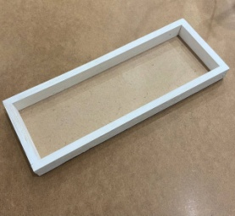  Арт:0022  Размеры:40*15*3см.  Цена:150руб. | 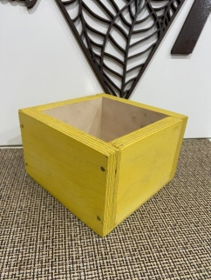  Арт:0023  Размеры: 13*13*8см  Цена: 130руб.
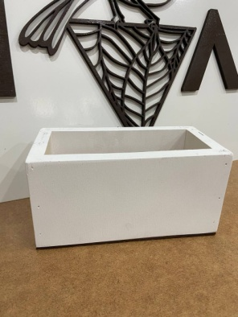  Арт:0024  Размеры:20*10*10см.  Цена: 180руб. | 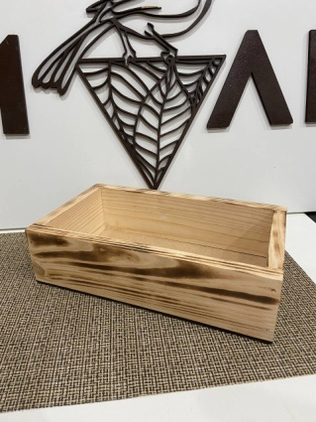  Арт: 0025 Арт:0026  Размеры:26*15*7; 37*11*10  Цена:170руб; 250руб.
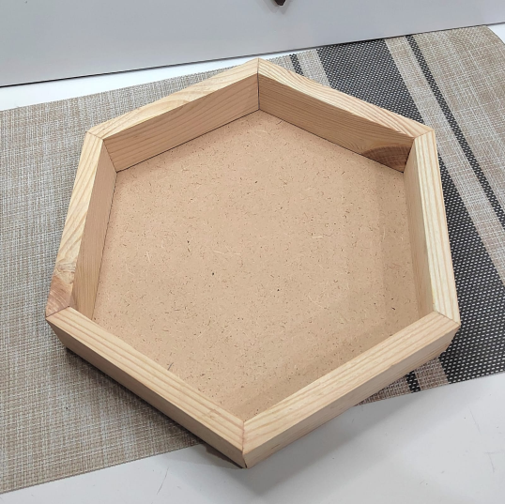  Арт:0027Д Арт: 0028Д  Размер: 20*20*5см/ 28*26*5см  Цена 170 руб. /250руб. | 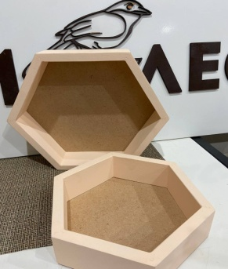  Арт:0029 Арт:0029Ш  Размеры:26*31*7; 21*25*7см.  Цена:200; 280руб.
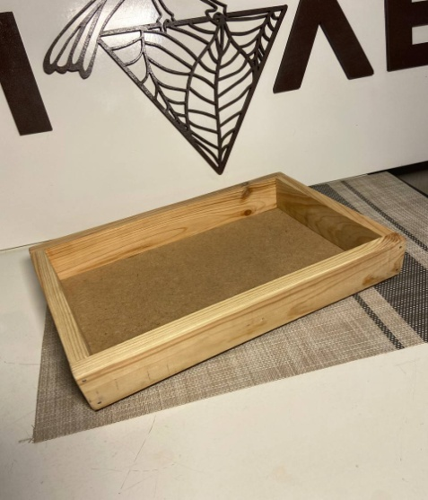  Арт:0030Д  Размер: 30*20*5  Цена:180 руб. | 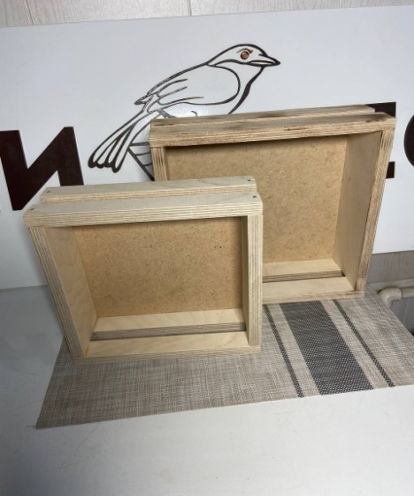  Арт: 0031Д Арт: 0032Д  Размер:23*23*8 ; 28*28*10  Цена: 200руб. Цена: 270руб
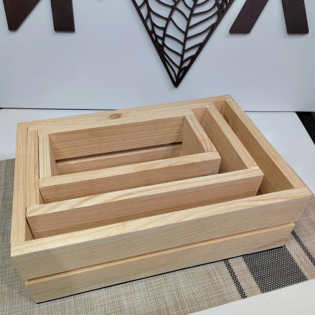  Арт:0033  Цена: 550руб | 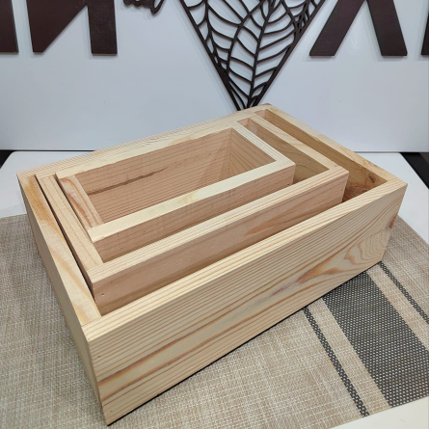  Арт:0034  Цена: 550руб
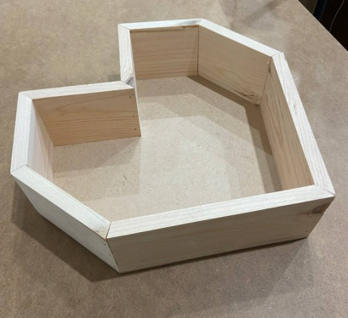  Арт:0035  Размер: 29*30*8см.  Цена:270руб. | 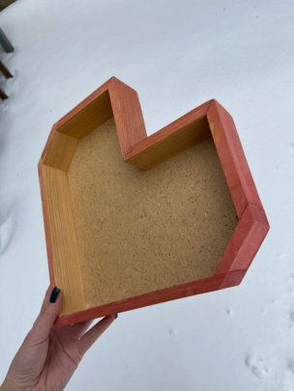  Арт:0036  Размеры:30*29*5см.  Цена:250руб.
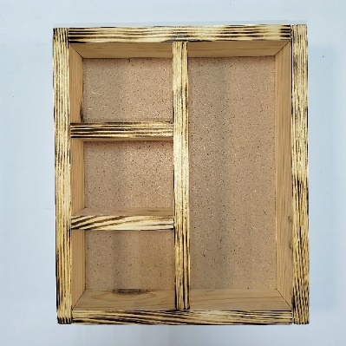  Арт:0037Д  Размер: 30х25х5  Цена 250 руб. | 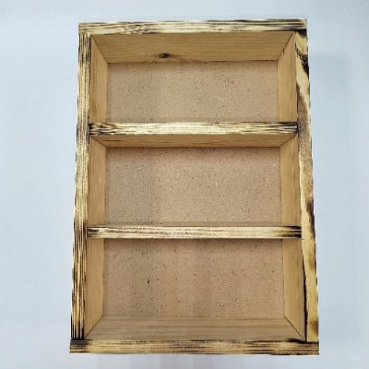  Арт:0038Д  Размер: 35х25х8  Цена 280 руб.
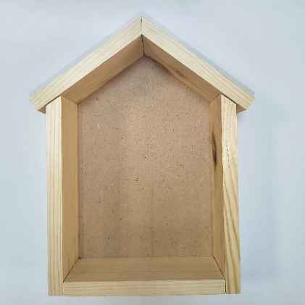  Арт:0039Д  Размер: 29х20х6см  Цена 250 руб. | 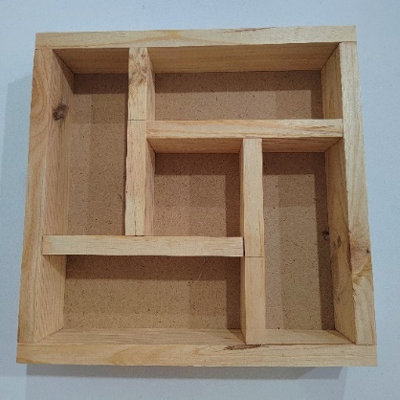  Арт:0040Д  Размер: 25х25х5см  Цена 250 руб.
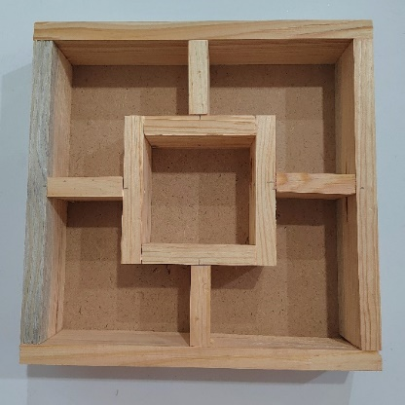  Арт:0041Д  Размер: 25х25х5см  Цена 250 руб. |   Арт:0042 Арт:0042з  Размер: 37х35х6см 30*28*6см.  Цена 300 руб./250руб
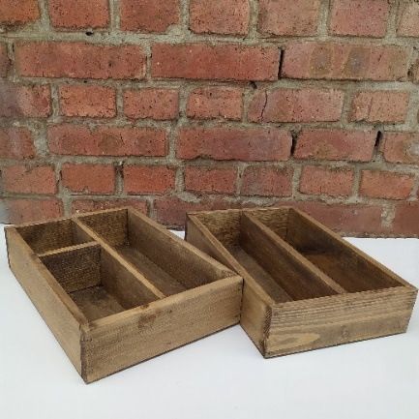  Арт:0043Д Арт:0044Д  Размер: 35х25х8 -2отделения / 3 отделения  Цена 250/270 руб. | 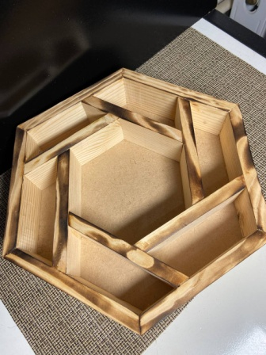  Арт:0045Д Арт:0046Д  Размер: 28*26*5см/ 32*30*5см  Цена 280 руб. /320руб.
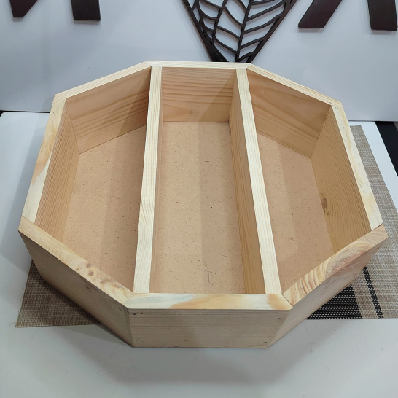  Арт:0047Д Арт:0048Д  Размер: 26*26*6см/ 35*35*10см  Цена 350руб./ 400руб. | 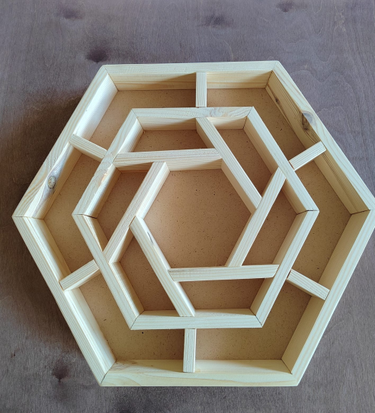  Арт:0049Д  Размер: 40*30*5см  Цена 500 руб
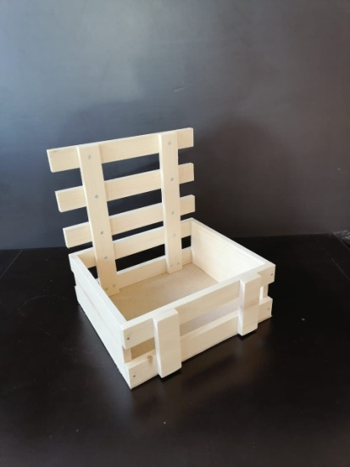  Арт:0050Д  Размер: 25х22х10(27)см  Цена 290руб | 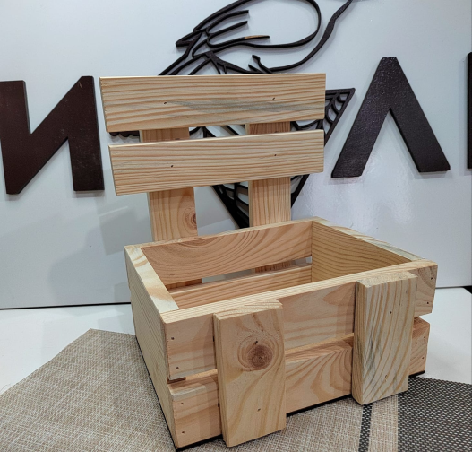  Арт:0051Д  Размер: 21*17*25(10)см  Цена 250 руб.
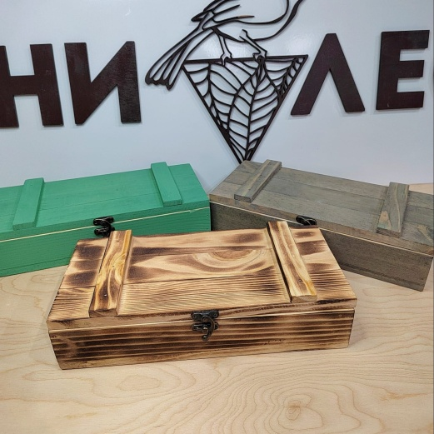  Арт:0052Д  Размер:30*13*8(4)  Цена:350руб. | 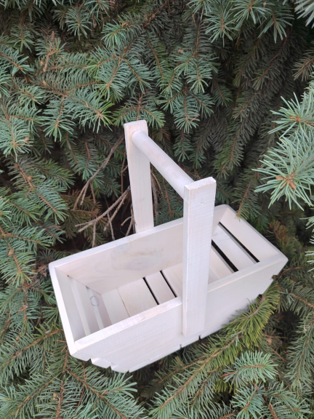  Арт:0053Д  Размер: 30*15*30(10)см  Цена 300 руб.
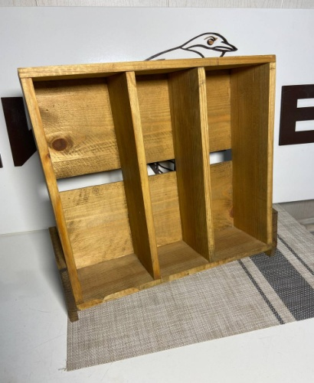  Арт: 0054Д  Размер: 32*34*10  Цена: 480 руб | 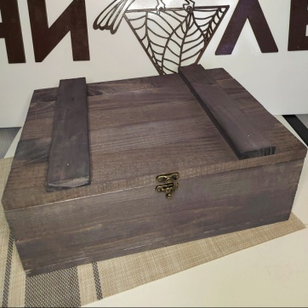  Арт:0055Д  Размер:35*25*10см.  Цена: 600руб.
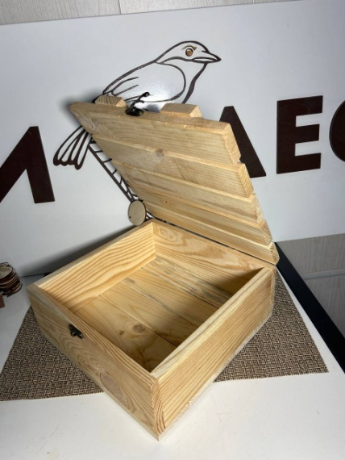  Арт:0056Д  Размер: 25*25*10  Цена: 450руб. | 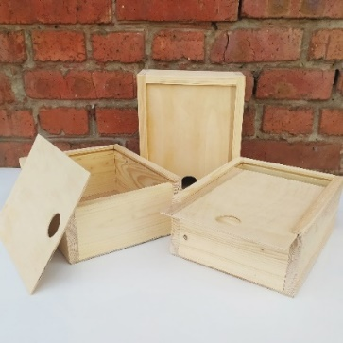  Арт:0057Д Арт:0058Д  Размер: 25х20х8см и 35*25*10см  Цена 330 руб. /400руб.
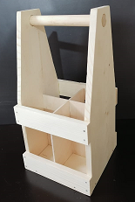  Арт:0059Д  Размер: 17х17х35см  Цена 300 руб. | 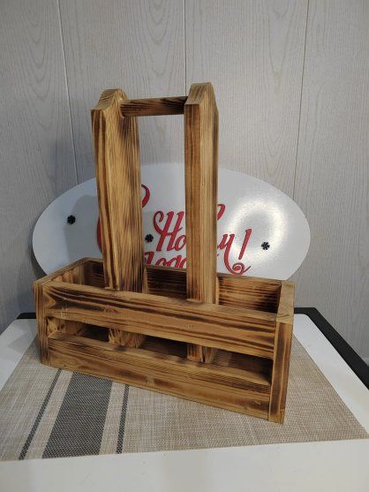  Арт:0060Д  Размер: 35*13*35(12)см  Цена 450 руб.
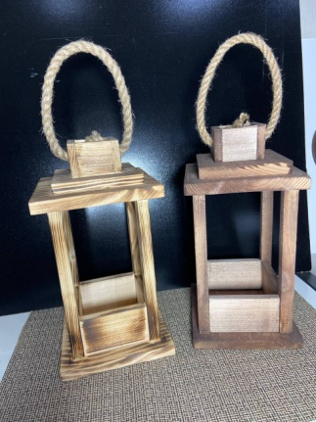  Арт:0061Д  Размеры:14*14*27(5)см.  Цена:330руб. | 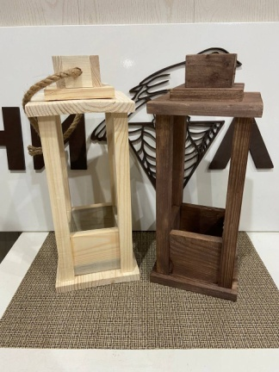  Арт:0062Д  Размер: 14х14х35см  Цена 350руб.
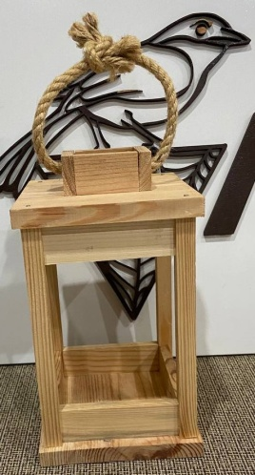  Арт:0063Д  Размеры:14*21*14см.  Цена:330 | 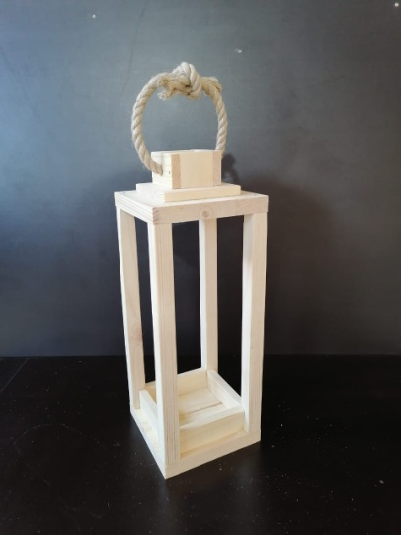  Арт:0064ДД  Размер: 14х14х35см  Цена 350руб.
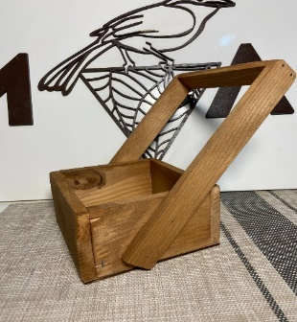  Арт:0065Д  Размер: 15*15*23(7)см  Цена 220руб | 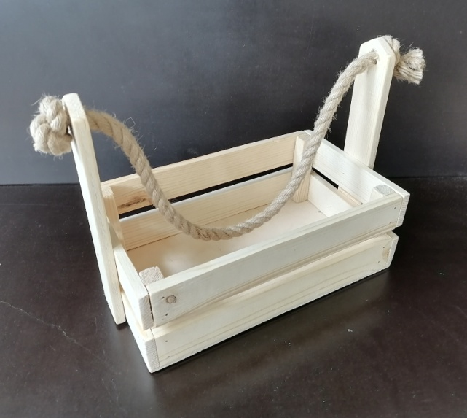  Арт:0066Д  Размер: 25х15х25(10)см  Цена 250руб.
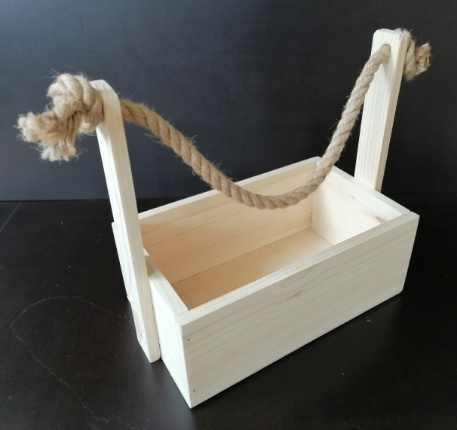  Арт:0067Д  Размер: 25х15х25(10)см  Цена 250руб | 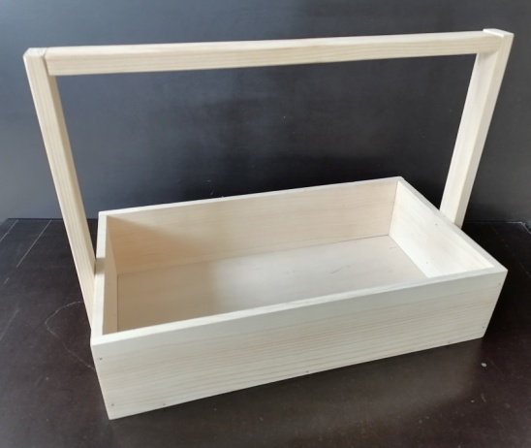  Арт:0068Д  Размер: 43х22х30 (10)см  Цена 400руб.
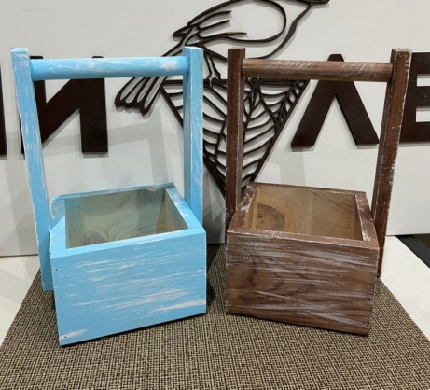  Арт:0069Д  Размеры:15*15*25см  Цена: 200руб | 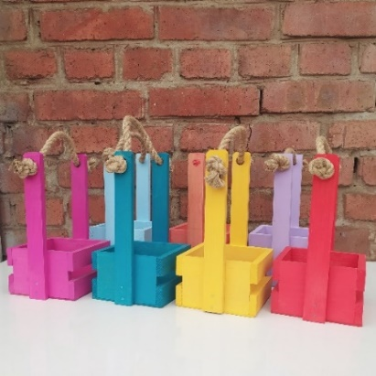  Арт:0070ДД  Размер: 12х12х8см  Цена 150 руб.
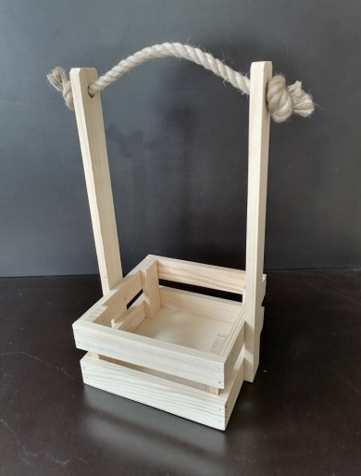  Арт:0071Д  Размер: 17х17х28(8)см  Цена 190руб | 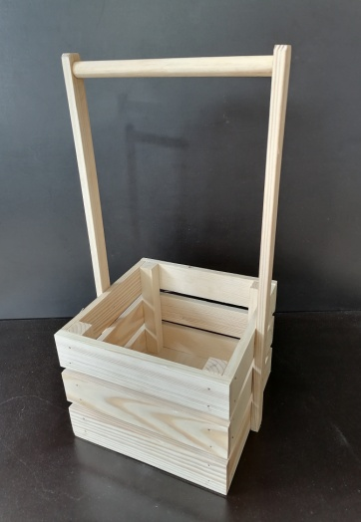  Арт:0072Д  Размер: 20х20х40 (15)см  Цена 350руб.
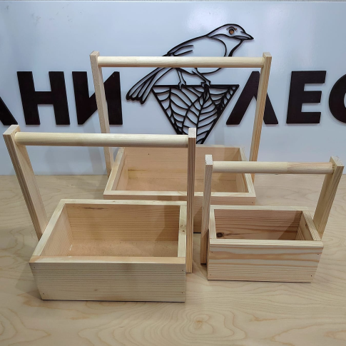  Арт:0073Д 19/10/23(10)см-170руб  Арт:0074Д 24/15/29(10)см-250руб  Арт:0075Д 30/20/35(10)см-350руб | 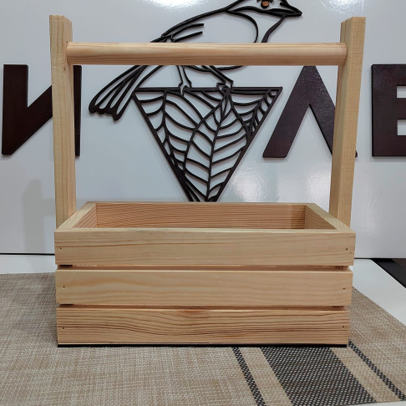  Арт:0076Д Арт:0077Д  Размер: 25*13*25(10)см / 27*17*25(10)см  Цена 250 руб./ 280руб.
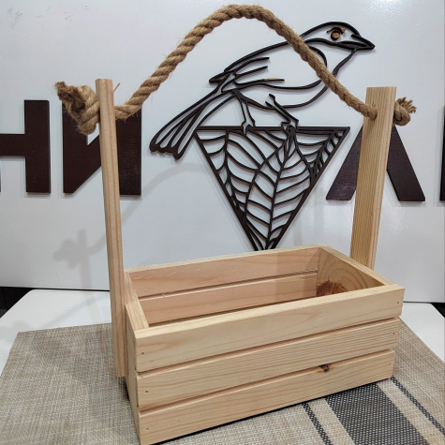  Арт:0078Д Арт: 0079Д  Размер: 25*13*25(10)см / 27*17*25(10)см  Цена 250 руб./ 280руб. | 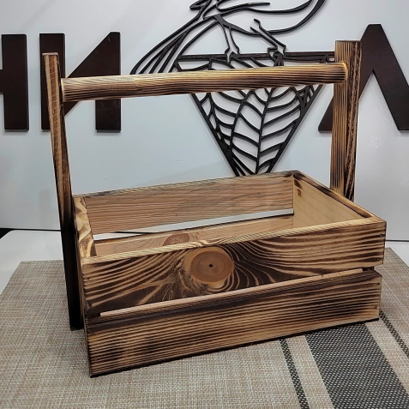  Арт:0080Д Арт: 0081Д  Размер: 23*13*25(10)см / 27*17*25(10)см  Цена 250 руб./ 280руб
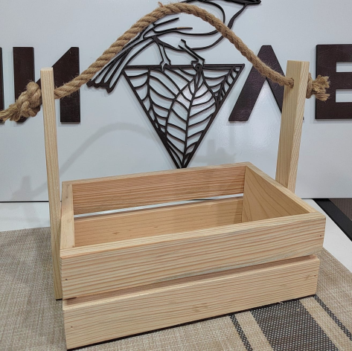  Арт:0082Д Арт:0083Д  Размер: 25*13*25(10)см / 27*17*25(10)см  Цена 250 руб./ 280руб. | 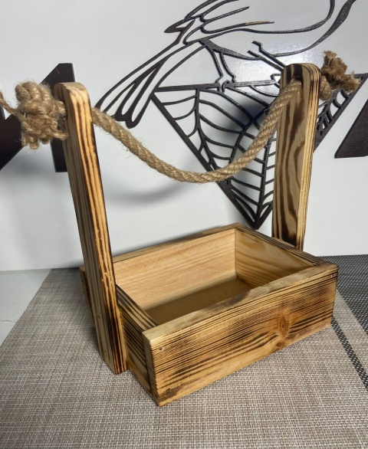  Арт:0084Д  Размер : 12*17*25(10)  Цена 170руб
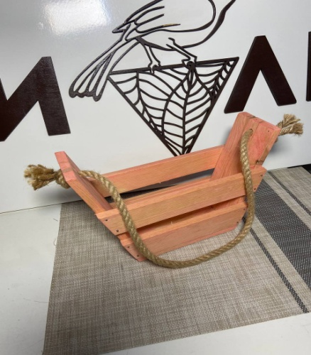  Арт: 0085Д  Размер:25* 9,5*18  Цена: 200руб. | 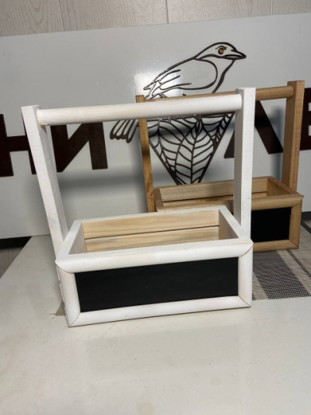  Арт: 0086Д  Размер: 25*14*28(10)  Цена: 330руб
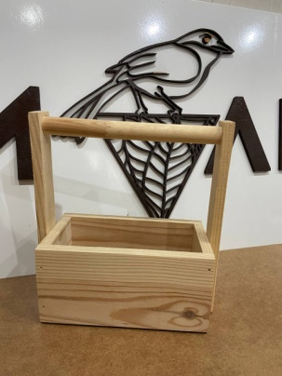  Арт:0087  Размеры:19*10*23см.  Цена: 180руб | 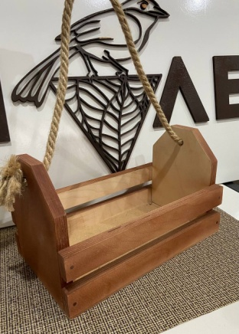  Арт:0088  Размеры:27*15*16см.  Цена:250руб.
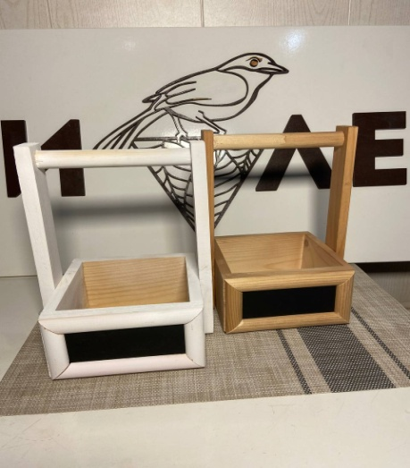  Арт: 0089Д  Размеры: 15*15*25(8)  Цена: 250 руб. | 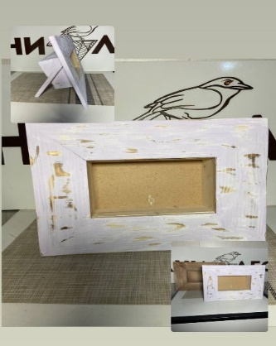  Арт: 0090Д  Размеры: 34*28*7(19*12)  Цена: 500руб
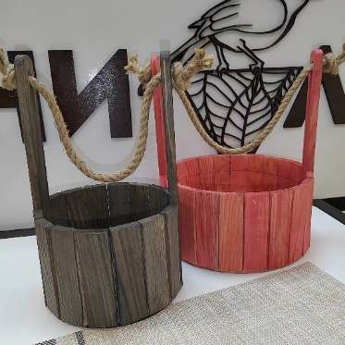  Арт:0035Д Арт:0036Д  Размер: d20 и d15 высота без ручек 10см  Цена 300 руб. и 250 руб. | 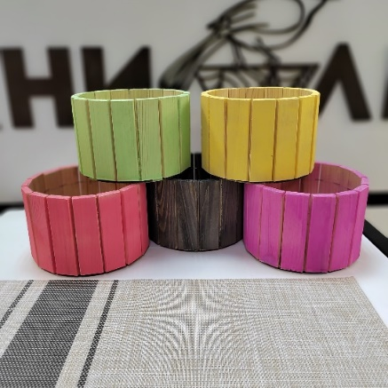  Арт:0037Д Арт:0038Д Арт:0039Д  Размер: d20 d15 d12,  h 8 см и 6 см маленький  Цена 250 руб. 200руб., 150руб.

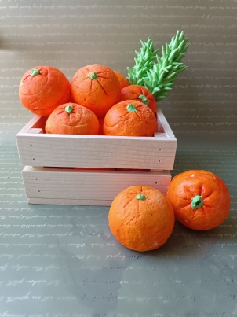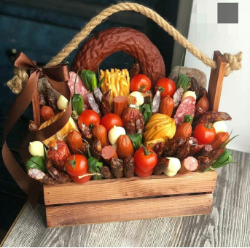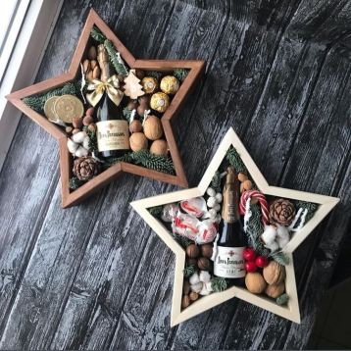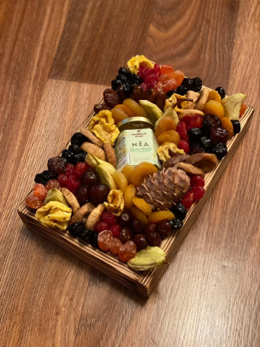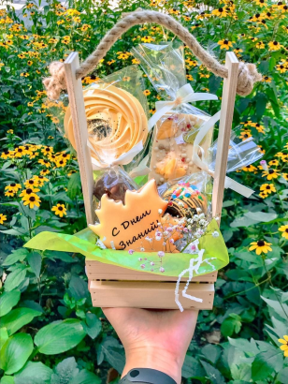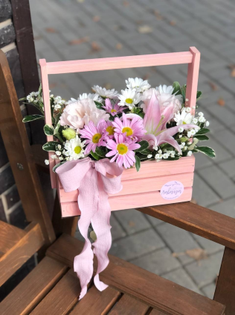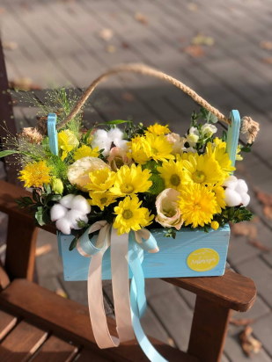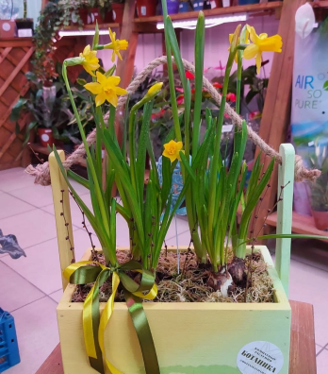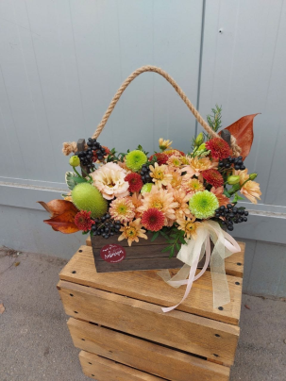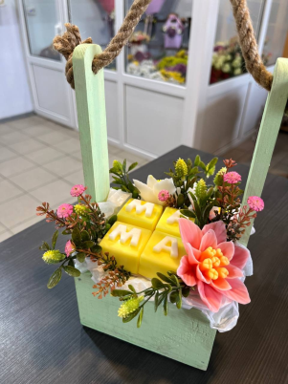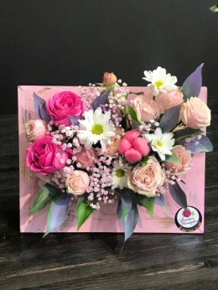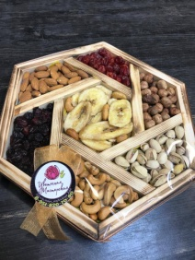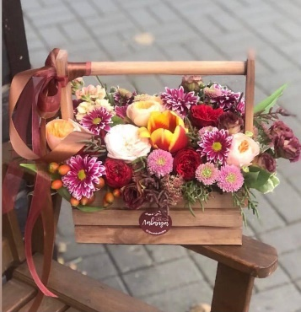

grani_lesa  8 988 589 84 14 Юлия
vk.com/grani_lesa 8 929 816 7370 Светлана
Будем рады сотрудничеству!

